**TRƯỜNG ĐẠI HỌC ĐIỆN LỰC**

**KHOA CÔNG NGHỆ THÔNG TIN**



**BÀI TẬP LỚN**

**MÔN HỆ QUẢN TRỊ CƠ SỞ DỮ LIỆU**

**Đề Tài**

**Ứng dụng quản lý thư viện trường ĐHĐL**

**Giảng viên hướng dẫn: Giảng viên Bùi Khánh Linh**

**Lớp : D9CNPM**

**Chuyên ngành : CÔNG NGHỆ PHẦN MỀM**

**Sinh viên thực hiện: Nguyễn Văn Hiếu**

**Trịnh Đức Dương**

**Phạm Xuân Duy**

**TRƯỜNG ĐẠI HỌC ĐIỆN LỰC**

**KHOA CÔNG NGHỆ THÔNG TIN**



**BÀI TẬP LỚN**

**MÔN HỆ QUẢN TRỊ CƠ SỞ DỮ LIỆU**

**Đề Tài**

**Ứng dụng quản lý thư viện trường ĐHĐL**

**Giảng viên hướng dẫn: Giảng viên Bùi Khánh Linh**

**Lớp : D9CNPM**

**Chuyên ngành : CÔNG NGHỆ PHẦN MỀM**

**Sinh viên thực hiện: Nguyễn Văn Hiếu**

**Trịnh Đức Dương**

**Phạm Xuân Duy**

# LỜI CẢM ƠN

*Lời đầu tiên, chúng em xin chân thành gửi lời cảm ơn tới các thầy cô giáo trong Trường Đại học Điện Lực nói chung và các thầy cô giáo trong Khoa Công nghệ thông tin nói riêng đã tận tình giảng dạy, truyền đạt cho chúng tôi những kiến thức cũng như kinh nghiệm quý báu trong suốt quá trình học hành.*

*Đặc biệt, chúng em gửi lời cảm ơn đến Giáo viên hướng dẫn Bùi Khánh Linh, cô đã tận tình theo sát giúp đỡ, trực tiếp chỉ bảo, hướng dẫn trong suốt quá trình nghiên cứu và học tập của chúng em. Trong thời gian học tập với cô, nhóm chúng em không những tiếp thu thêm nhiều kiến thức bổ ích mà còn học tập được tinh thần làm việc, thái độ nghiên cứu khoa học nghiêm túc, hiệu quả. Đây là những điều rất cần thiết cho chúng em trong quá trình học tập và công tác sau này.*

*Hà Nội, ngày 28 tháng 12 năm 2015*

*Những người thực hiện:*

*Phạm Xuân Duy*

*Nguyễn Văn Hiếu*

*Trịnh Đức Dương*

Chúng ta đang sống trong một thời đại phát triển rực rỡ của CNTT. CNTT đã ở một bước phát triển cao đó là số hóa tất cả các dữ liệu thông tin, luân chuyển mạnh mẽ và kết nối tất cả chúng ta lại với nhau. Mọi loại thông tin, âm thanh, hình ảnh có thể được đưa về dạng kỹ thuật số để bất kỳ máy tính nào cũng có thể lưu trữ, xử lý. Những công cụ và sự kết nối của thời đại kỹ thuật số cho phép chúng ta dễ dàng thu thập, chia sẻ thông tin và hành động trên cơ sở những thông tin này theo phương thức hoàn toàn mới, kéo theo hàng loạt sự thay đổi về các quan niệm, các tập tục, các thói quen truyền thống, và thậm chí cả cách nhìn các giá trị trong cuộc sống. CNTT đến với từng người dân, từng người quản lý, nhà khoa học, học sinh tiểu học...Không có lĩnh vực nào, không có nơi nào không có mặt của CNTT.

Trên thế giới và Việt Nam, một số lĩnh vực, ngành có tiềm năng và có nhu cầu đã ứng dụng mạnh mẽ công nghệ máy tính vào hỗ trợ quản lý từ quy mô nhỏ đến lớn, xử lý tính toán phục vụ mục đích tác nghiệp, mang tính ngắn hạn hoặc dài hạn. Việc ứng dụng công nghệ thông tin vào thực tiễn là việc không thể không làm của mỗi ngành, mỗi doanh nghiệp, mỗi cơ quan, tổ chức. Nhưng phải tính toán sao cho thực hiện một cách triệt để, mang lại hiệu quả kinh tế cao nhất đó mới là điều quan trọng. Hiện nay việc ứng dụng CNTT vào việc giảng dạy rất được chú trọng.

**Trường Đại Học Điện Lực** một trong những đơn vị triển khai sâu rộng việc ứng dụng công nghệ thông tin vào giảng dạy; quản lý thông tin, thông báo; quảng bá hình ảnh… đã gặt hái được những thành công nhất định.Hiện nay trường đã có hệ thống quản lí sách trong thư viện, nếu không có phần mềm quản lí thư viện thì sẽ làm cho sinh viên và nhân viên trong thư viện mất nhiều thời gian và công sứcDo đó, nó là một mô hình hiệu quả trong việc mượn sách của sinh viên .

Nhận thấy được sự cần thiết và quan trọng về việc Quản lý thư viện hiện nay của Trường Đại Học Điện Lực, chúng em đã tìm hiểu và xây dựng hệ thống Quản lý thư viện của trường

1. **Khảo sát Quản lý Thư Viên**

**2.Phân tích và thiết kế cơ sở dữ liệu.**

**3. Các câu lệnh Trigger**

**Góp ý của giáo viên.**

……………………………………………………………………………………

……………………………………………………………………………………

……………………………………………………………………………………

……………………………………………………………………………………

……………………………………………………………………………………

……………………………………………………………………………………

……………………………………………………………………………………

……………………………………………………………………………………

……………………………………………………………………………………

……………………………………………………………………………………

……………………………………………………………………………………

……………………………………………………………………………………

……………………………………………………………………………………

……………………………………………………………………………………

……………………………………………………………………………………

……………………………………………………………………………………

……………………………………………………………………………………

……………………………………………………………………………………

……………………………………………………………………………………

……………………………………………………………………………………

# CHƯƠNG I : TỔNG QUAN VỀ ĐỀ TÀI

* 1. **Tên đề tài:**

Hệ quản trị cơ sở dữ liệu: QUẢN LÍ THƯ VIỆN TRƯỜNG ĐH ĐIỆN LỰC

* 1. Nhóm sinh viên thực hiện
* Phạm Xuân Duy
* Nguyễn Văn Hiếu
* Trịnh Đức Dương
  1. Khảo sát hiện trạng

Việc xây dựng hệ thống thong tin và ứng dụng phục vụ quản lí thư viện đã được

nhiều sinh viên nghiên cứu,thực hiện trước đây.Những dự án đó gần như đã hoàn thiện các nhu cầu về quản lý sách thư viện, chỉ còn tồn tại duy nhất một vấn đề .Đó là tính cục bộ ,vốn là đặc điểm của các phần mềm .Chúng khó có thể phục vụ rộng rãi cho nhiều loại đối tượng.

Một số dự án đã được nâng cao hơn , với hướng phát triển theo mô hình sever-client,nhằm bổ sung khả năng phục vụ độc giả của thư viện thong qua mạng máy tính . Các phần mềm dạng này gồm ứng dụng phía người quản lí (sever) để quản lí thong tin sách và giải quyết mượn sách,cùng với ứng dụng phía người dung (client) cho phép độc giả tham khảo và đặt mượn sách .Mặc dù vậy , các bộ ứng dụng vẫn chưa tạo nên sự tiện lợi cho người sử dụng, do các khách hang phải trải qua quá trình cài đặt, cũng như có các đòi hỏi về cấu hình máy tính.

* 1. Yêu cầu hệ thống

1. Xây dựng kế hoạch phát triển thư viện theo hướng văn minh hiện đại.Lập chương trình bổ sung quản lý sửa chữa , bảo dưỡng trang thiết bị , các ứng dụng Công nghệ thông tin,sách,….tại trường Đại Học Điện Lực

2. Cập nhật thông tin một cách thường xuyên. Đầu mối tổ chức các loại hình hoạt động ,giới thiệu ,phát hành sách báo,tạp chí, giáo trình kinh tế,kỹ thuật,thông tin kỹ thuật,tài liệu văn bản có liên quan đến người học.

3.Phục vụ hướng dẫn bạn đọc khai thác ,tìm kiếm,sử dụng hiệu quả nguồn tài liệu và các sản phẩm dịch vụ thông tin-thư viện thông qua các hình thức phục vụ của thư viện phù hợp với quy định của pháp luật.

4.Tổ chức quản lý tài sản theo sự phân cấp của Ban Giam hiệu của trường ĐH Điện Lực; bảo quản, kiểm kê định kỳ vốn tài liệu ,trang thiết bị tài sản khác

5.Báo cáo tình hình hoạt động hang năm và báo cáo đột xuất khi có yêu cầu của các cơ quan có thẩm quyền và Trường Đại học Điện Lực

6.Thực hiện các nhiệm vụ do hiệu trưởng giao

CHƯƠNG II : XÂY DỰNG CƠ SỞ DỮ LIỆU

**1.Xây dựng cơ sở dữ liệu**

NGONNGU(**maNN**,tenNN)

Mỗi ngôn ngữ có một mã ngôn ngữ và tên ngôn ngữ

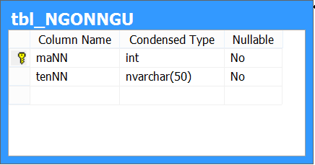

NHAXUATBAN(**maNXB**, tenNXB, diaChiNXB, dienThoaiNXB, websiteNXB)

Mỗi nhà xuất bản có một mã ,tên,địa chỉ,điện thoại,website .

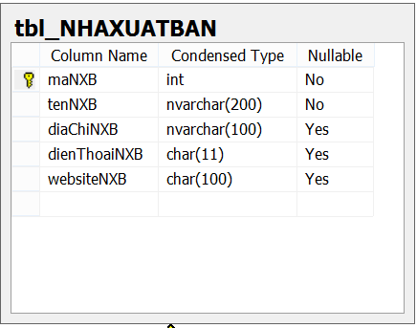

TACGIA(**maTG**, hoTenTG)

Mỗi tác giả có một mã, họ tên .

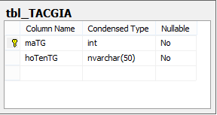

SACH(**maSach**,tenSach, soTrang, gia, soLuong, ngayNhap, maNXB, maTL, maTG, maNN,, tinhTrang)

Mỗi một sách có mã sách, tên sách ,số trang, giá, số lượng,ngày nhập,mã Nhà Xuất Bản,mã Thể Loại,mã Tác Gỉa,mã ngôn ngữ,tình trạng

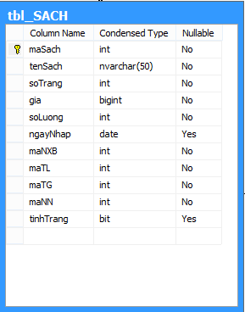

THELOAI(**maTL**, tenTL)

Mỗi một thể loại có mã thể loại, tên thể loại đó

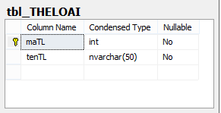

TRASACH(**STT**, maPhieu, maSach, maNV, ngayTra, phatHuHong, phatQuaHan, thanhToan)

Bảng trả sách bao gồm số thứ tự,mã phiếu,mã sách,mã nhân viên,ngày trả,phạt hư hỏng,phạt quá hạn,thanh toán

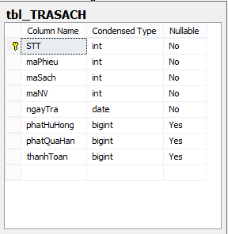

CTPHIEUMUON(**maPhieu**, **maSach**, hanTra, tienCoc)

Bảng chi tiết phiếu mượn bao gồm mã phiếu,mã sách,hạn trả,tiền cọc

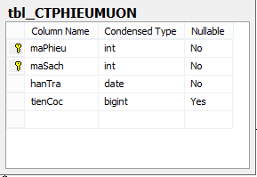

PHIEUMUON(**maPhieu**, maSV, ngayMuon, maNV)

Bảng phiếu mượn bao gồm mã phiếu, mã sinh viên, ngày mượn,mã nhân viên

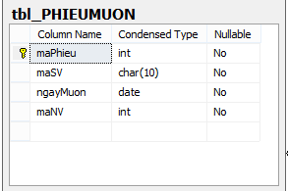

SINHVIEN(**maSV**, hoTenSV, gioiTinhSV, ngaySinhSV, lopSV, ngayLamThe, ngayHetHan)

Mỗi sinh viên bao gồm mã ,họ tên, giới tính,ngày sinh,lớp ,ngày làm thẻ, ngày hết hạn của sinh viên

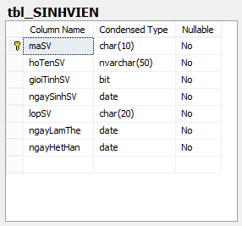

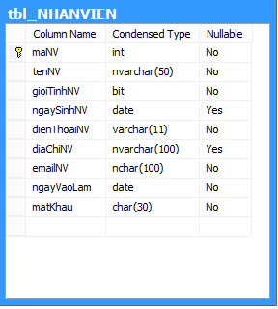

NHANVIEN(**maNV**, tenNV, gioiTinhNV, ngaySinhNV, dienThoaiNV, diaChiNV, emailNV, ngayVaoLam, matKhau)

Mỗi nhân viên bao gồm mã ,tên,giới tính,ngày sinh,điện thoại,địa chỉ, email,ngày vào làm,mật khẩu của nhân viên.

**2.Database Diagrams**



# CHƯƠNG III : TRIGGER

* Trigger cập nhập,thêm mới tình trang sách theo số lượng trong bảng sách .Nếu số lượng sách nhỏ hơn bằng 0 thì tình trạng tự động cật nhât giá trị false .Ngược lại thì tình trạng tự động cật nhật giá trị true

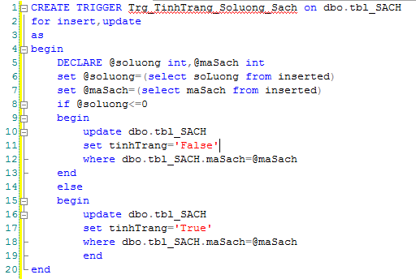

TRIGGER cập nhât số lượng bảng sách.

* Mỗi khi thêm mới ,cập nhập trong bảng chi tiết phiếu mượn thì số lượng sách bị giảm đi .

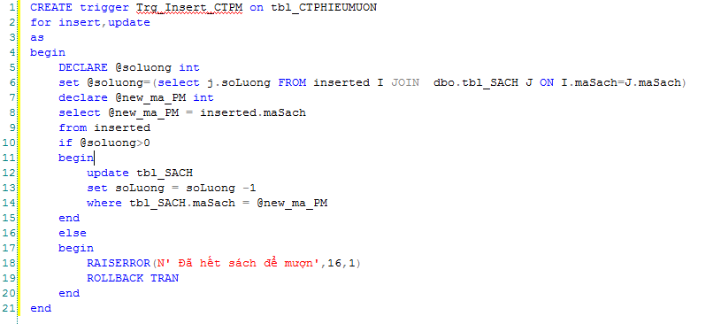

-Mỗi khi xóa một bản ghi trong bảng chi tiết phiếu mượn thì số lượng bảng sách tăng lên

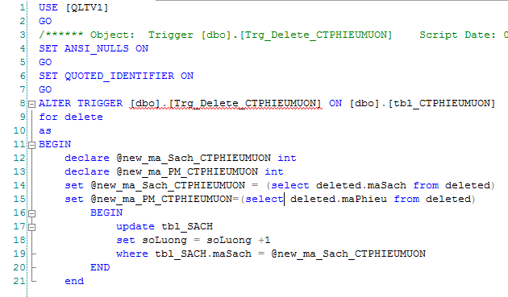

TRIGGER cập nhât số lượng bảng sách.

* Mỗi khi thêm mới ,cập nhập trong bảng trả sách thì số lượng sách bị tăng lên

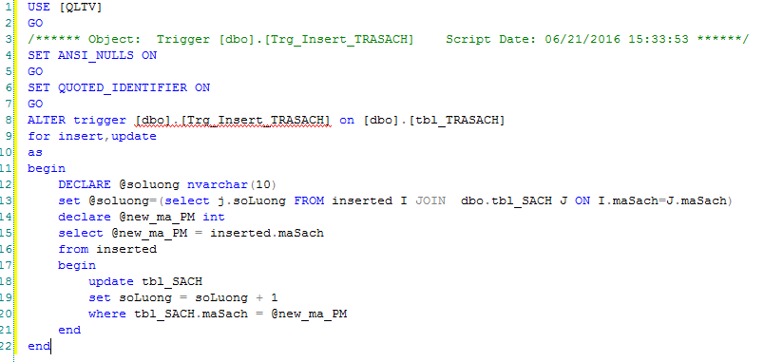

-Mỗi khi xóa trong bảng trả sách thì số lượng sách giảm đi

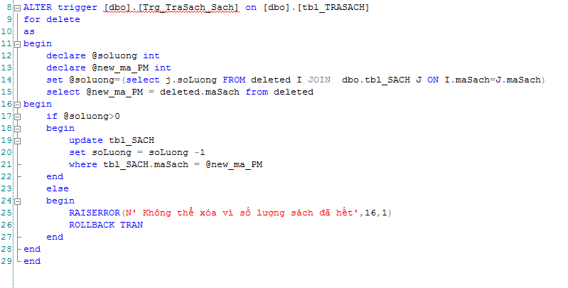

* TRIGGER kiểm tra ngày mượn trên bảng khi cập nhât,thêm mới PHIEUMUON.Nếu ngày mượn lớn hơn ngày trả thì báo lỗi cho người dùng.

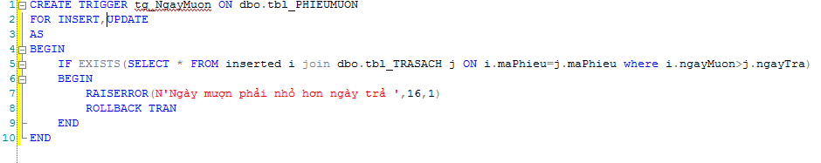

* TRIGGER kiếm tra ngày trả khi cập nhât,thêm mới trên bảng TRASACH.Nếu ngày trả mà nhỏ hơn ngày mượn thì báo lỗi cho người dùng.

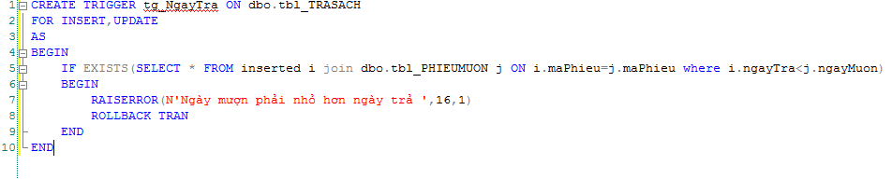

* TRIGGER kiểm tra khi cập nhât,thêm mới trên bảng chi tiết phiếu mượn.Nếu hạn trả nhỏ hơn ngày mượn thì thông báo lỗi cho người dùng.

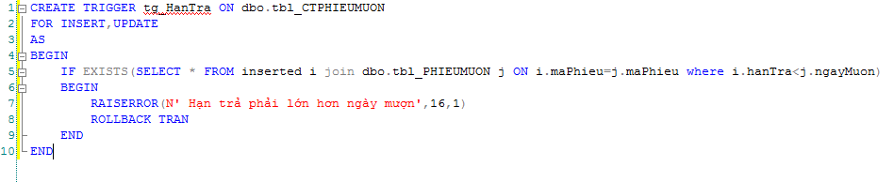

# TỔNG KẾT

Do nhiều điều kiện khách quan và kinh nghiệm, kiến thức nên trong quá trình làm đề tài không tránh khỏi những thiếu xót. Em rất mong được sự đóng góp của quý thầy cô cùng toàn thể các bạn để đồ án được hoàn thiện hơn.